Bevindingen aanvraagformulieren KA2 Call 2019 mbo_ve

Algemeen:
Alleen de deelname van medewerkers van de projectpartners aan de activiteiten (LTTA, TPM, IO’s) binnen een KA2 project zijn subsidiabel. LET OP: Dit geldt niet voor deelnemers aan een Multiplier Event, welke specifiek bedoeld is voor disseminatie van de projectresultaten voor geïnteresseerden buiten het project.

Transnational Project Meetings (TPM):
Zie print screen 1:
In het aanvraagformulier wordt een keuzemenu (blauwe pijl 1) zichtbaar waar als locatie voor een TPM een land van de vestiging van de projectpartners, óf een land waar één van de in de programme guide genoemde zetels van de EU gevestigd is, gekozen kan worden.
Let op: In het formulier wordt alleen gevraagd het land op te voeren. Indien de bijeenkomst plaatsvindt in een land waar een zetel van de EU gevestigd is, dient deze vervolgens plaats te vinden in één van de in de programme guide genoemde steden.

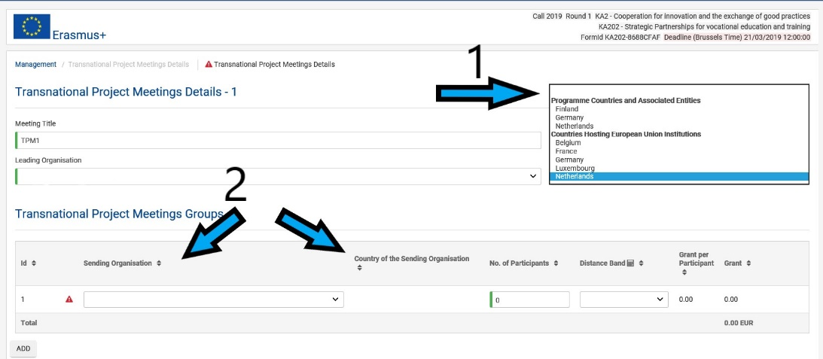
Print screen 1
Zie print screen 1:
In het aanvraagformulier (blauwe pijl 2) is het mogelijk om een TPM op te voeren waarbij de zendende en ontvangende organisatie identiek is en de organisatie tevens de enige deelnemer is.
Let op: Aan een TPM moeten projectpartners uit minimaal 2 verschillende landen deelnemen.

Multiplier Events (ME):
Zie print screen 2:
In het aanvraagformulier wordt een keuzemenu (blauwe pijl 3) zichtbaar waar als locatiekeuze voor een ME ieder land ter wereld in opgenomen is.
Let op: kies hier voor landen waar de projectpartners of associated partners gevestigd zijn. Eventueel kan ook gekozen worden voor een land waar een zetel van de EU gevestigd is. Het ME dient dan wel plaats te vinden in één van de in de programme guide genoemde steden.

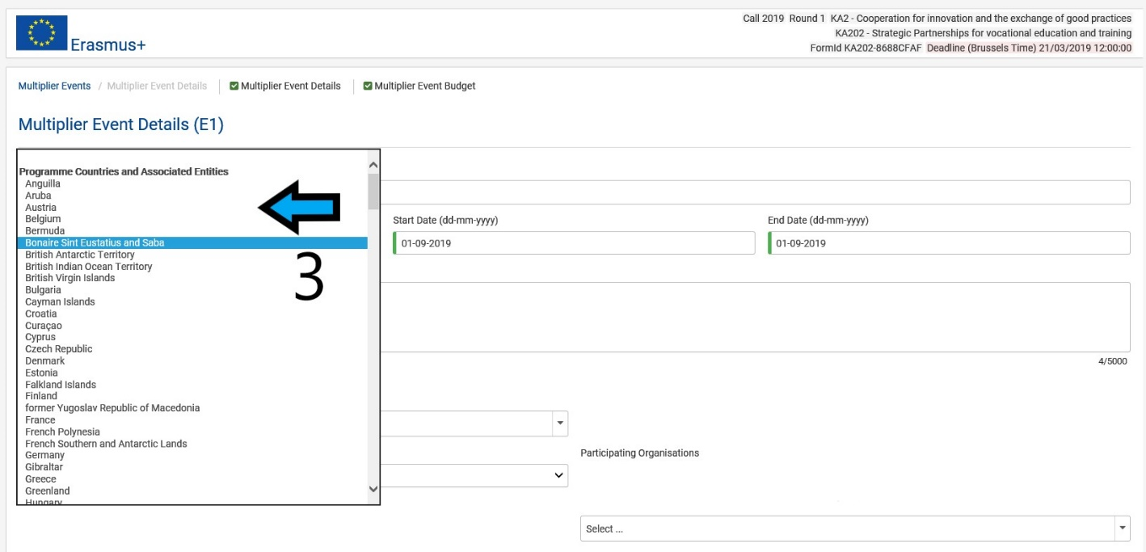
Print screen 2
Learning Teaching and Training Activities (LTTA)
Zie print screen 3:
In het aanvraagformulier wordt een keuzemenu zichtbaar waar als locatie voor een TPM zowel een land van de vestiging van de projectpartners, óf een land waar één van de in de programme guide genoemde zetels van de EU gevestigd is, gekozen kan worden.
Let op: In het formulier wordt alleen gevraagd het land op te voeren (blauwe pijl 4). Indien de bijeenkomst plaatsvindt in een land waar een zetel van de EU gevestigd is dient deze vervolgens plaats te vinden in één van de in de programme guide genoemde steden.

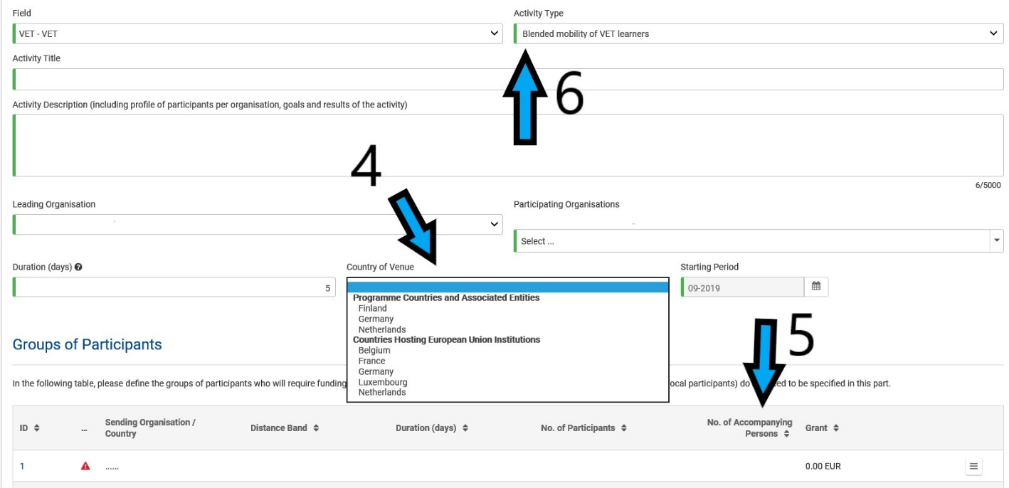
Print screen 3
Zie print screen 3:
Let op: een ‘accompanying person’ (blauwe pijl 5) is alleen subsidiabel als er een deelnemer met fewer opportunities deelneemt aan de LTTA.

Zie print screen 3 en 4:
Let op: kies in het aanvraagformulier een activiteit (blauwe pijl 6 in print screen 3) die binnen het (onderwijs)veld subsidiabel is. Zie voor de subsidiabele activiteiten per veld de kolom ‘particulary relevant for’ (print screen 4):

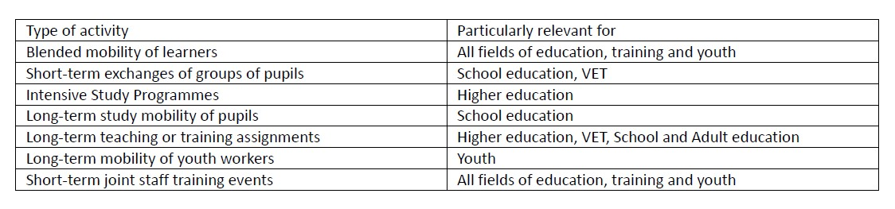
Print screen 4 (Bron: Erasmus+ Programme Guide 2019)
Zie print screen 5:
Let op: het formulier houdt niet altijd rekening met de voorwaarden die gesteld worden in de programme guide voor het verkrijgen van de subsidie voor de LTTA. Controleer zelf de minimale duur en de minimale reisafstand van de gekozen activiteit met de eisen die gesteld worden in de programme guide en de door de Europese Commissie bepaalde distance calculator (blauwe pijl 7).

Zie print screen 5:
Let op: Activiteiten (LTTA) in eigen land zijn alleen subsidiabel indien er project partners uit minimaal 2 verschillende landen deelnemen en de reisafstand minimaal 10 km is (blauwe pijl 8).

Zie print screen 5:
Let op: In tegenstelling tot de vergoeding voor een Transnational Project Meeting moeten bij de LTTA de reis- én verblijfskosten in aparte velden worden aangevraagd (blauwe pijl 9).
Als de reisafstand van de deelnemer <10 km is (en dus de reiskosten niet subsidiabel zijn), zijn de verblijfskosten van de deelnemer ook niet subsidiabel.

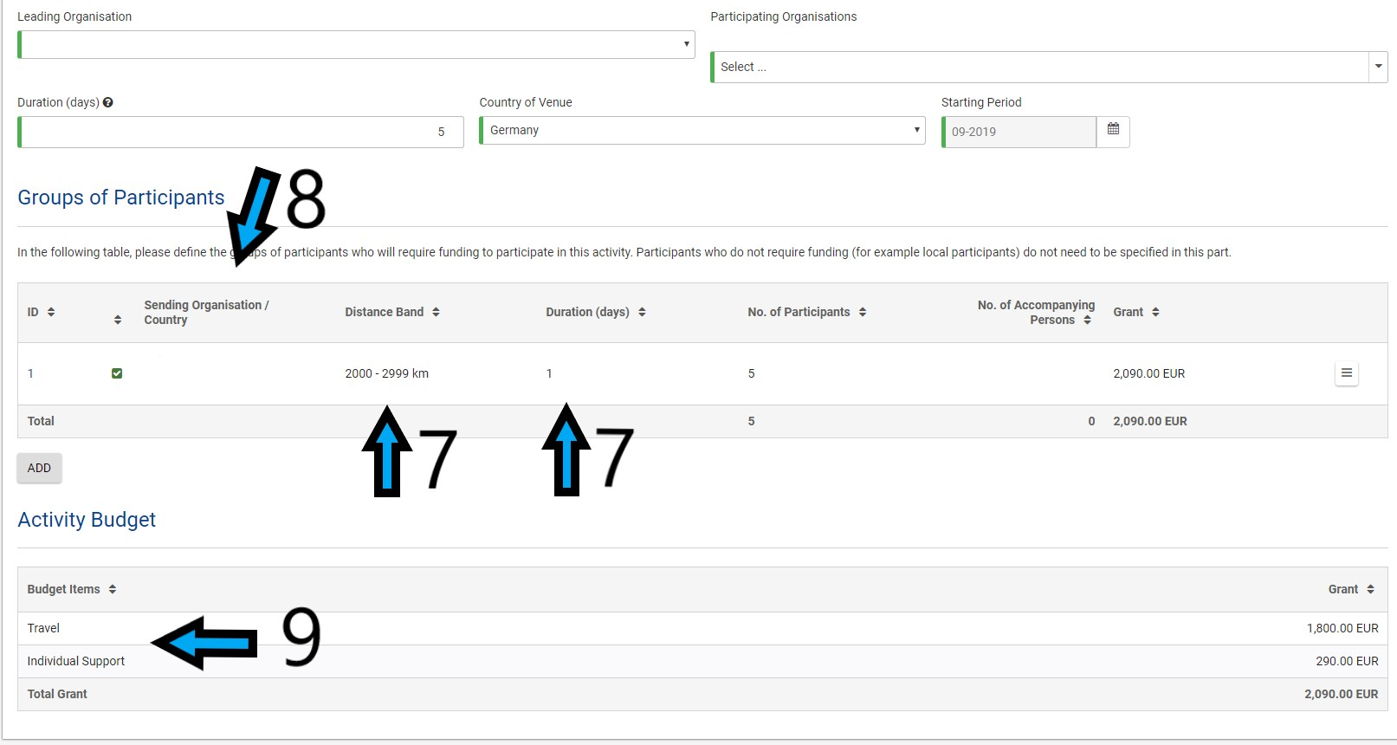
Print screen 5
Exceptional Costs
Let op: het is noodzakelijk om de kosten duidelijk te specificeren in uw aanvraag en niet één post op te nemen waaronder alle verwachte exceptional costs zijn verzameld.

